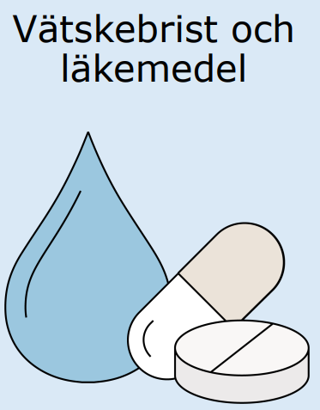

Läkemedelsjusteringar vid vätskebrist/dehydrering
I Region Halland hänvisar terapirekommendationerna till material framtaget av Region Uppsala, öppna länken Läkemedelsjusteringar vid vätskebrist för detaljer.
Nedan följer en sammanfattning av bl. annat detta material med focus utifrån hemsjukvårdens perspektiv:

Risk för dehydrering
Patienter riskerar dehydrering på grund av insjuknande med exempelvis:
- kräkningar
- diarré
- infektion
- feber (över 38°C)
- annan akut sjukdom där patient inte kan äta eller dricka
Obs! Risk för dehydrering vid ihållande värmeböljor bör beaktas.

Uppehåll i viss läkemedelsbehandling
Ovan nämnda tillstånd kan försämra njurfunktionen och medföra risk för biverkningar av vissa läkemedel. Risken för allvarlig biverkan ökar vid hög ålder eller nedsatt njurfunktion. Förutom olika njursjukdomar kan diabetes, hjärtsvikt, ateroskleros, malignitet och inflammatoriska systemsjukdomar bidra till nedsatt njurfunktion.
Vid risk för dehydrering rekommenderas uppehåll i vissa läkemedelsbehandlingar tills den aktuella situationen är stabiliserad.

Kontakta läkare
Du som sköterska ansvarar för att vid identifierad risk för vätskebrist/dehydrering kontakta läkare för bedömning om uppehåll med läkemedel. Läkare ska även ta ställning till uppföljning samt när läkemedelsbehandling kan återupptas.

Läkemedelsgrupper och läkemedel som särskilt ska beaktas och som tillfälligt kan behöva pausas vid risk för vätskebrist:
Läkemedelsgrupp | Exempel på preparat/substansnamn
Diabetesläkemedel  Observera att SGLT2-hämmare även kan ha indikation hjärt- eller njursvikt | Metformin  Obs! Kombinationspreparat som ex. Janumet, Synjardy  Sulfonureider- och liknande preparat  Ex.: glimepirid, repaglinid  GLP-1-analoger  Ex.: dulaglutid (Trulicity), liraglutid (Victoza, Saxenda), semaglutid (Ozempic, Rybelsus)  Obs! Kombinationer som ex: Xultophy  SGLT2-hämmare  Ex.: empagliflozin (Jardiance), dapagliflozin (Forxiga)  Obs! kombinationer som ex Xigduo (depagliflozin/metformin)
ACE-hämmare | Ex.: enalapril, ramipril, lisinopril  Obs! finns många kombinationspreparat med andra läkemedel.
ARB (angiotensinreceptorblockerare) | Ex.: kandesartan, losartan,  Obs! Finns många kombinationer (ex. Entresto)
NSAID (icke-steroida antiinflammatoriska läkemedel) | Diklofenac, ibuprofen, ketoprofen, naproxen, celecoxib, etoricoxib, acetylsalicylsyra (Treo)
Vätskedrivande/diuretika | furosemid, eplerenon, spironolakton, metolazon, tiazider (ex. hydroklortiazid)
Övriga | digoxin, litium

Andra läkemedel som kräver observandum
Vissa läkemedel bör behållas vid risk för dehydrering, men kan behöva övervakas extra noga och eventuellt kräva dosjustering. Läkare kontaktas för bedömning!
Exempel på vanligt förekommande läkemedel: insuliner, antikoagulantia, hepariner (Fragmin/Innohep), trombocythämmare (Trombyl, Clopidogrel m.fl) betblockerare, kortikosteroider, sköldkörtelhormon, immunosuppressiva, antiepileptika, parkinsonläkemedel

